27. April 2016
Ansprechpartner
Silke Wodarczak
Standortkommunikation
Telefon +49 6181 59-6094
Telefax +49 6181 59-76094
silke.wodarczak@evonik.com
Evonik Technology & Infrastructure GmbH
Rellinghauser Straße 1-11
45128 Essen
Telefon +49 201 177-01
Telefax +49 201 177-3475
www.evonik.de

Geschäftsführung
Gregor Hetzke, Vorsitzender
Dr. Clemens Immanuel Herberg,
Stefan Behrens

Sitz der Gesellschaft ist Essen
Registergericht
Amtsgericht Essen
Handelsregister B 25884

Neuer Standortleiter im Industriepark Wolfgang: Bernd Vendt folgt Dr. Gerhard Haubrich

Zum 1. Mai wird Bernd Vendt die Standortleitung im Industriepark Wolfgang übernehmen. Er tritt damit die Nachfolge von Gerhard Haubrich an, der zu diesem Zeitpunkt aus dem aktiven Berufsleben bei Evonik ausscheidet.

Gerhard Haubrich begann seine Karriere im Konzern nach seinem Chemie-Studium im Jahr 1983 bei der ehemaligen Degussa in einem Forschungslabor für Organische Chemie am Standort Hanau. Drei Jahre später wechselte der Rheinländer nach Wesseling und übernahm dort die Leitung verschiedener Produktionsbetriebe. 2003 wurde der Chemiker Global Management Officer im Bereich Food Ingredients in Freising. Im Jahr 2005 ging es zurück nach Hanau. Dort leitete Haubrich den Bereich Umwelt & Sicherheit, bevor er 2010 die Standortleitung des Industrieparks übernahm.

Für den studierten Verfahrenstechniker Bernd Vendt waren die vergangenen Monate, in denen er in seine neue Aufgabe eingearbeitet wurde, sehr aufschlussreich: „Gerhard Haubrich kennt den Industriepark so gut wie seine Westentasche. Er hat mich entsprechend intensiv auf meine neue Funktion vorbereitet. Ich habe viel gelernt über den Industriepark und seine forschungsintensive Ausrichtung und freue mich sehr auf meine neuen Aufgaben in Hanau.“

Bernd Vendt startete seine berufliche Laufbahn im Jahr 1990 als Planungsingenieur bei der ehemaligen Hüls AG in Marl. Nach verschiedenen Positionen im Konzern war er seit 2009 Leiter des Technischen Services in Marl, Herne und Witten. Von seinem Vorgänger übernimmt er in Personalunion die Leitung der Technischen Anlagensicherheit.

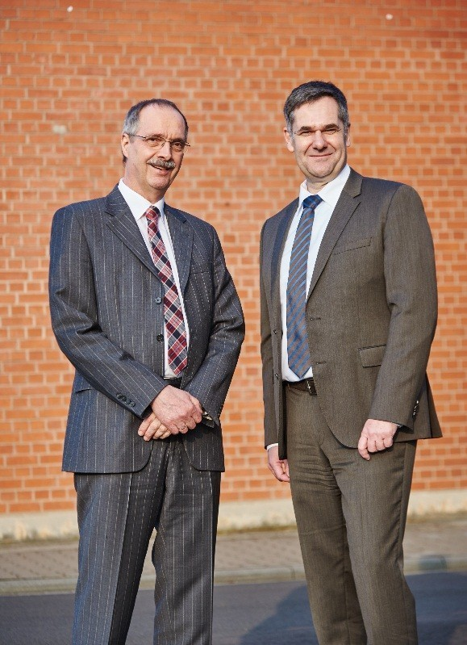
Bernd Vendt, rechts, löst Dr. Gerhard
Haubrich als Standortleiter des Industrie-
parks Wolfgang ab. Foto: Evonik Industries

Informationen zum Konzern
Evonik, der kreative Industriekonzern aus Deutschland, ist eines der weltweit führenden Unternehmen der Spezialchemie. Profitables Wachstum und eine nachhaltige Steigerung des Unternehmenswertes stehen im Mittelpunkt der Unternehmensstrategie. Die Aktivitäten des Konzerns sind auf die wichtigen Megatrends Gesundheit, Ernährung, Ressourceneffizienz sowie Globalisierung konzentriert. Evonik profitiert besonders von seiner Innovationskraft und seinen integrierten Technologieplattformen.

Evonik ist in mehr als 100 Ländern der Welt aktiv. Mehr als 33.500 Mitarbeiter erwirtschafteten im Geschäftsjahr 2015 einen Umsatz von rund 13,5 Milliarden € und ein operatives Ergebnis (bereinigtes EBITDA) von rund 2,47 Milliarden €.

Rechtlicher Hinweis
Soweit wir in dieser Pressemitteilung Prognosen oder Erwartungen äußern oder unsere Aussagen die Zukunft betreffen, können diese Prognosen oder Erwartungen der Aussagen mit bekannten oder unbekannten Risiken und Ungewissheit verbunden sein. Die tatsächlichen Ergebnisse oder Entwicklungen können je nach Veränderung der Rahmenbedingungen abweichen. Weder Evonik Industries AG noch mit ihr verbundene Unternehmen übernehmen eine Verpflichtung, in dieser Mitteilung enthaltene Prognosen, Erwartungen oder Aussagen zu aktualisieren.

